Tp #5 BALADEUR Multiformats
CONCEPTS
- Héritage, Polymorphisme, Classe et propriété abstraites
- Classe et méthode statique, Gestionnaire de code source
- Traitement des exceptions, Test unitaire
Description de l’application
Vous devez développer une application simulant un téléphone intelligent capable de lire des fichiers audios de différents formats. Pour des raisons évidentes l’appareil ne lira pas de vrais fichiers audios, mais des fichiers textes, contenant des paroles en remplacement du son. Par conséquent au lieu de jouer de la musique l’appareil obtiendra les paroles des chansons sur demande afin de les afficher. Les formats de fichier audio qui seront simulés sont les suivants : AAC, MP3 et WMA.
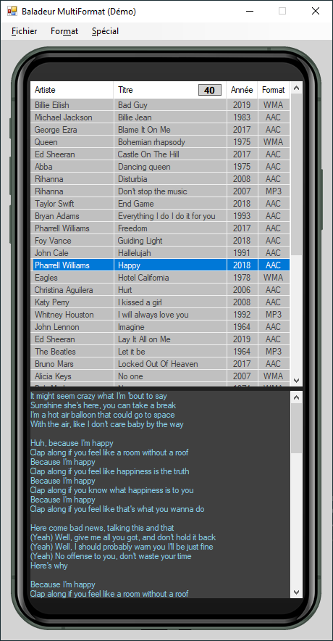
Description TECHNIQUE

Un dossier nommé "Chansons", contient un fichier pour chacune des chansons. Les fichiers ont les extensions suivantes soit : .aac, .mp3 où .wma. Comme il s’agit d’une simulation, les fichiers sont en réalité des fichiers textes que vous pouvez visualiser facilement à l’aide d’un éditeur de texte tel le Bloc-notes.
La structure des fichiers utilisés est différente et plus simple que les vrais formats audio AAC, MP3 et WMA. Tous les fichiers débutent par une ligne, contenant l’entête de la chanson, suivi par une longue chaîne contenant les paroles. Le tableau ci-dessous fournit les détails de l’entête de chaque fichier, pour les 3 formats supportés. Noter que la chaîne contenant les paroles, doit être traitée pour s’afficher correctement, vous trouverez dans le matériel une classe statique contenant des méthodes pour encoder ou décoder les paroles pour chacun des formats.
AAC | TITRE = unTitre : ARTISTE = unArtiste : ANNÉE = uneAnnée
MP3 | unArtiste | uneAnnée | unTitre
WMA | unCode / uneAnnée / unTitre / unArtiste
Vous devez définir la classe abstraite Chanson, ainsi que les classes dérivées suivantes :
- ChansonAAC
- ChansonMP3
- ChansonWMA
Noter que la propriété Paroles est une propriété calculée.
Pour simuler la lecture d’un fichier audio, les paroles seront lues uniquement sur demande, il sera donc interdit de les conserver dans un champ ou une propriété automatique. Pour les détails consulter toute la documentation pour ce travail, accessible dans le dossier _Documentation dans le matériel. Il contient les diagrammes de classes ainsi que le document nommé « H21 TP5 Description des classes.docx ».
Méthodologie et évaluation
TODO | Commit  Push | Description | Pts
01 | 6 pts | Voir le document «H21 TP5 Préparation du GitHub.docx »
02 | 1 pt | Définir l’interface IChanson (effectuer le commit et le push)  FCT : TODO #02 Ajout de l’interface IChanson | 5 pts
03 | 1 pt | Définir la classe abstraite Chanson (effectuer le commit et le push)  FCT : TODO #03 Ajout de la classe Chanson | 10 pts
04 | 1 pt | Définir la classe dérivée ChansonAAC (effectuer le commit et le push)  FCT : TODO #04 Ajout de la classe ChansonAAC  Afin de vérifier le fonctionnement de votre classe, instancier dans le constructeur du formulaire principal un objet ChansonAAC avec le nom de fichier suivant : "Chansons\\Blame It On Me.aac" utiliser un point d’arrêt afin d’observer les informations de la chanson. | 6 pts
05 | 1 pt | Définir la classe dérivée ChansonMP3 (effectuer le commit et le push)  FCT : TODO #05 Ajout de la classe ChansonMP3  Afin de vérifier le fonctionnement de la classe, utiliser n’importe quel fichier avec l’extension .mp3 se trouvant dans le dossier Chansons. | 6 pts
06 | 1 pt | Définir la classe dérivée ChansonWMA (effectuer le commit et le push)  FCT : TODO #06 Ajout de la classe ChansonWMA  Afin de vérifier le fonctionnement de la classe, utiliser n’importe quel fichier avec l’extension .wma se trouvant dans le dossier Chansons. | 6 pts
07 | 1 pt | Définir l’interface IBaladeur (effectuer le commit et le push)  FCT : TODO #07 Ajout de l’interface IBaladeur | 5 pts
08 | 1 pt | Définir la classe Baladeur sans compléter le code des méthodes (effectuer le commit et le push) Assurez-vous que la classe compile même si elle n’est pas encore fonctionnelle.  FCT : TODO #08 Ajout de la classe Baladeur | 4 pts
09 | 1 pt | Compléter le code de la méthode ConstruireLaListeDesChansons (commit et push)  FCT : TODO #09 Complétion de la méthode ConstruireLaListeDesChansons  Afin de vérifier le fonctionnement de la méthode, dans le constructeur du formulaire principal, instancier un objet Baladeur et appeler la méthode pour construire la liste des chansons, utilisez un point d’arrêt pour vérifier le contenu de la liste générique. Ajouter le traitement des exceptions afin de permettre le fonctionnement de la lecture même si certaines chansons sont erronées.Utilisez Array.Sort(…) afin d’obtenir la liste des chansons en ordre alphabétique. | 10 pts
10 | 1 pt | Compléter le code de la méthode AfficherLesChansons (effectuer le commit et le push)  FCT : TODO #10 Complétion de la méthode AfficherLesChansons  Afin de vérifier le fonctionnement de la méthode, dans le constructeur du formulaire principal, instancier un objet Baladeur et appeler la méthode pour construire la liste des chansons et appeler la méthode pour afficher la liste des chansons dans lsvChansons | 4 pts
11 | 1 pt | Compléter le code de la méthode ConvertirVersAAC (effectuer le commit et le push)  FCT : TODO #11 Complétion de la méthode ConvertirVersAAC  Ajouter le nécessaire dans le formulaire afin de permettre la conversion au format AAC | 3 pts
12 | 1 pt | Compléter le code de la méthode ConvertirVersMP3 (effectuer le commit et le push)  FCT : TODO #12 Complétion de la méthode ConvertirVersMP3  Ajouter le nécessaire dans le formulaire afin de permettre la conversion au format MP3 | 3 pts
13 | 1 pt | Compléter le code de la méthode ConvertirVersWMA (effectuer le commit et le push)  FCT : TODO #13 Complétion de la méthode ConvertirVersWMA  Ajouter le nécessaire dans le formulaire afin de permettre la conversion au format WMA | 4 pts
14 | 1 pt | Définir les 4 tests pour la classe Consultation (effectuer le commit et le push)  FCT : TODO #14 Ajout des tests pour la classe Consultation  Voir les différents TODOs dans le projet BaladeurMultiFormatsTests | 7 pts
15 | 1 pt | Définir les 4 tests pour la classe Historique (effectuer le commit et le push)  FCT : TODO #15 Ajout des tests pour la classe Historique  Voir les différents TODOs dans le projet BaladeurMultiFormatsTests | 7 pts
- Vous devez compléter le code du formulaire pour le fonctionnement complet de l’application.
- La qualité du code et les commentaires peuvent diminuer la note finale du travail jusqu'à 15%.

